Mijn schaakboeken (17) door Joaquin Aarts (en zijn vader)
We hebben het stokje doorgekregen van trainer Ruud. Hierbij ons verhaal

Wat was het eerste schaakboek dat je onder ogen kreeg?
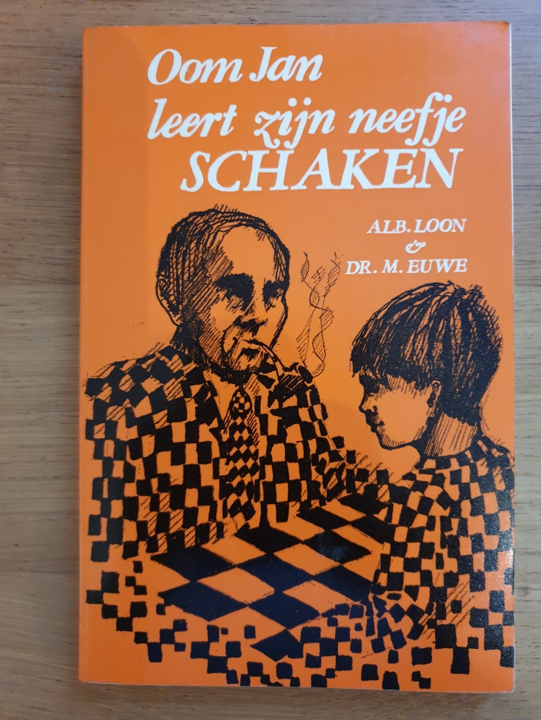
Het eerste schaakboek was “Oom Jan leert zijn neefje schaken”. Ik heb er twee gekregen van mijn beide opa’s (ze hadden beiden er eentje in huis liggen). Helaas zijn opa Jan en opa Otto onlangs overleden.
Het is wel een beetje een ouderwets boek. Je kunt zien dat het lang geleden is geschreven. Ik ging snel over op de stappenboeken.
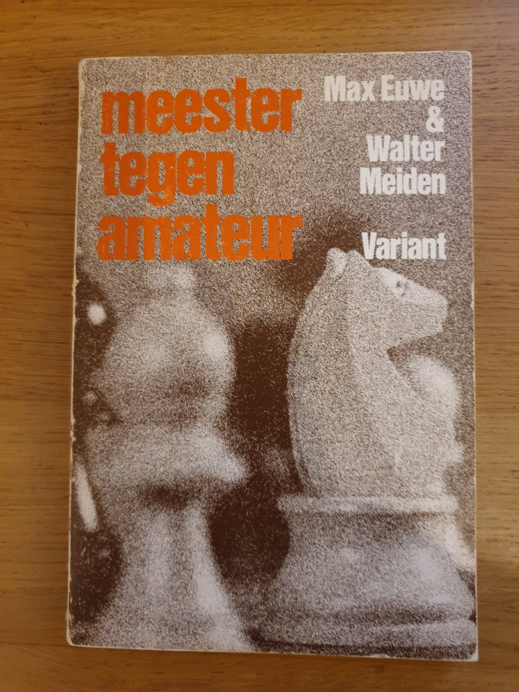

Daarna speelde ik regelmatig, samen met mijn vader, partijen na uit een ander boek van Euwe, namelijk “Meester tegen amateur”. Sommige fouten van de amateur zijn wel heel suf, die kwam ik echt nooit tegen in wedstrijden.

Welk schaakboek heb je als laatste gelezen?

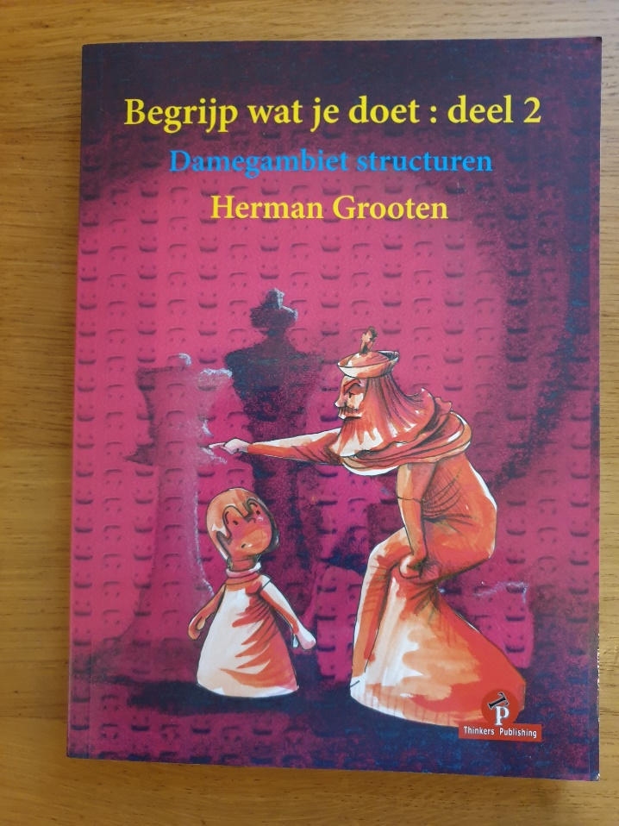

Ik lees nu regelmatig in de boeken “Begrijp wat je doet” van Herman Grooten. Hij legt de structuren heel begrijpelijk uit. Maar hij heeft ook altijd grappige anekdotes in zijn boeken. Zo werd ooit aan Fischer gevraagd hoe hij tegen God zou spelen. Fischer zei dat hij in het Siciliaans met loper c4 tegen God wel remise zou kunnen spelen.
Tip: de “Begrijp wat je doet” verhaaltjes staan ook op https://www.schaaksite.nl/2013/05/03/overzicht-begrijp-wat-u-doet/

En welk schaakboek heeft het meeste indruk op je gemaakt en waarom?

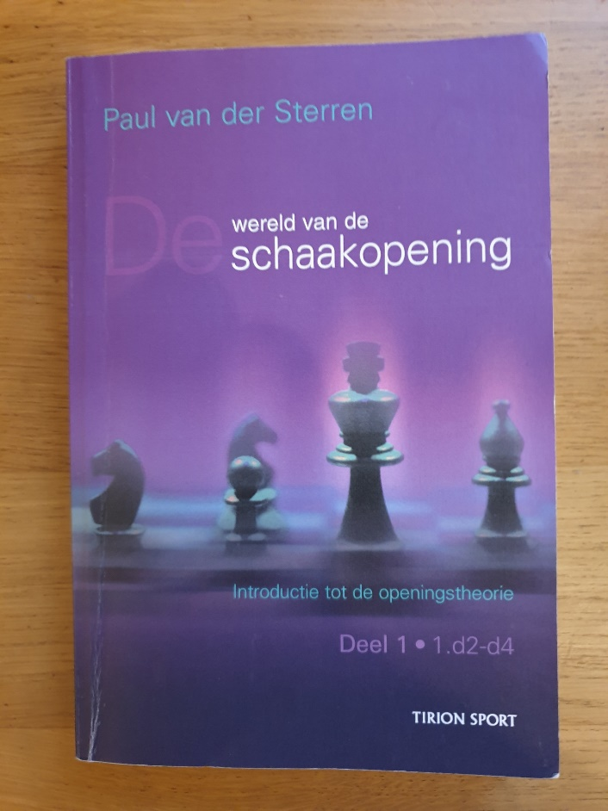
De drie openingsboeken van Paul van der Sterren zijn hartstikke fijn. Je kunt snel en overzichtelijk zien hoe bepaalde openingen gespeeld worden en welke varianten er zijn. Heel handig als voorbereiding bij toernooien en competitiewedstrijden.

Mijn vader vindt het leuk om over schaken te lezen. Daarom nog een paar van zijn favoriete boeken.

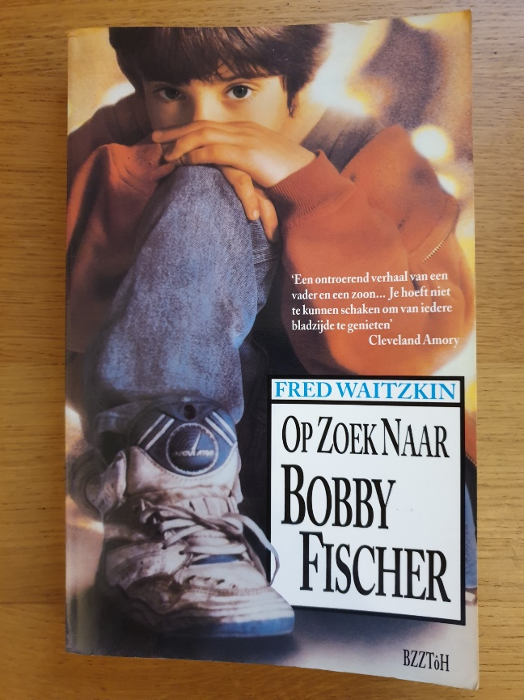
“Op zoek naar Bobby Fischer” gaat over een schaakwonderkind (zoon van de schrijver) in de Verenigde Staten en wat hij allemaal meemaakt. Het boek geeft ook een beeld van het schaken in de jaren zeventig en tachtig in de VS en in Rusland. Het is met heel veel passie voor het schaken geschreven. Opmerkelijk: het schaakwonderkind stopte met schaken en werd wereldkampioen Aikido!

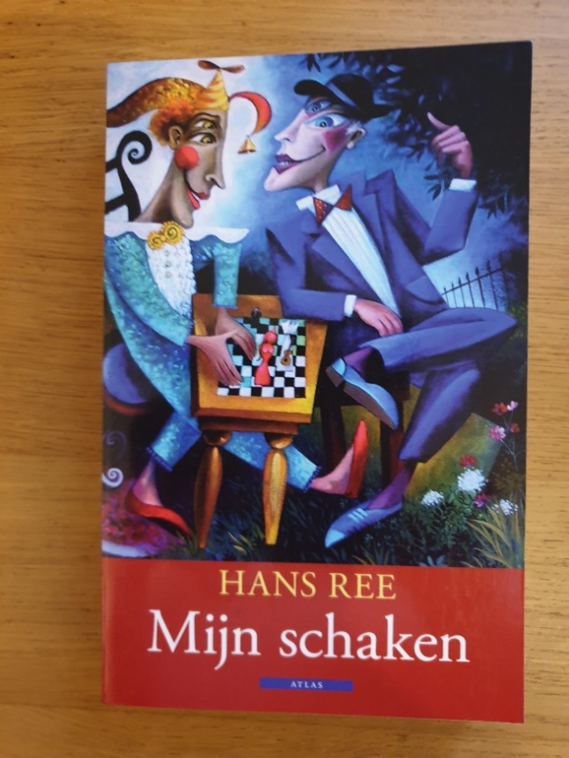
“Mijn schaken” bestaat uit korte verhaaltjes over schaken. Zo gaat er eentje over de combinatie van schaken en alcohol. Dit verhaal heeft een verrassende ontknoping (wordt nu niet verklapt). Hans Ree is een topschaker, maar hij kan ook erg leuk en goed schrijven.

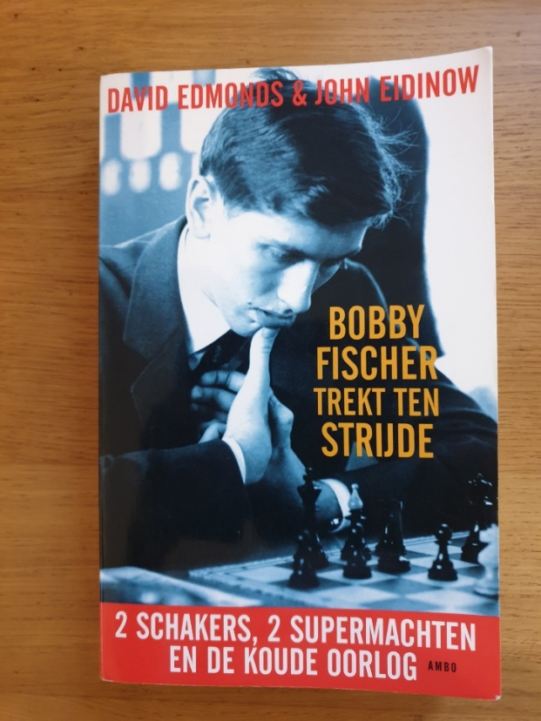
Een fascinerend boek over alles rondom de wedstrijd om de wereldtitel tussen Fischer en Spasski in IJsland. In het boek wordt duidelijk dat het eigenlijk al een wonder is dat de wedstrijd sowieso doorging.

We geven het stokje door aan Maxim le Clercq van RSR Ivoren Toren en Daniël Zevenhuizen van Spijkenisse. We zijn benieuwd naar hun verhalen.

